2021年度

盐边县人民医院

单位决算公开编制说明

目录
公开时间：2022年11月1日

第一部分部门概况 4
一、基本职能 4
二、机构设置情况 4
三、2021年重点工作 4
第二部分2021年度部门决算情况说明 6
一、 收入支出决算总体情况说明 6
二、 收入决算情况说明 6
三、 支出决算情况说明 7
四、财政拨款收入支出决算总体情况说明 8
五、一般公共预算财政拨款支出决算情况说明 9
六、一般公共预算财政拨款基本支出决算情况说明 11
七、“三公”经费财政拨款支出决算情况说明 11
八、政府性基金预算支出决算情况说明 14
九、 国有资本经营预算支出决算情况说明 14
十、其他重要事项的情况说明 14
第三部分名词解释 15
第四部分附件 19
附件1 19
附件2 21
第五部分 附表 23
一、收入支出决算总表 23
二、收入决算表 23
三、支出决算表 23
四、财政拨款收入支出决算总表 23
五、财政拨款支出决算明细表 23
六、一般公共预算财政拨款支出决算表 23
七、一般公共预算财政拨款支出决算明细表 23
八、一般公共预算财政拨款基本支出决算表 23
九、一般公共预算财政拨款项目支出决算表 23
十、一般公共预算财政拨款“三公”经费支出决算表 23
十一、政府性基金预算财政拨款收入支出决算表 23
十二、政府性基金预算财政拨款“三公”经费支出决算表 23
十三、国有资本经营预算财政拨款收入支出决算表 23
十四、国有资本经营预算财政拨款支出决算表 23

第一部分单位概况

一、基本职能
盐边县人民医院是盐边县域内医疗卫生中心和农村三级医疗卫生服务龙头，与市级医院分工协作，主要为县域居民提供基本医疗服务，包括运用适宜医疗技术和药物，开展常见病、多发病诊疗，危急重症病人救治，重大疑难疾病接治转诊；推广应用适宜医疗技术，为农村基层医疗卫生机构人员提供培训和技术指导；承担部分公共卫生服务，以及自然灾害和突发事件医疗救治等工作。医院以病人为中心，加强内部管理，不断完善功能，提高技术水平和服务质量满足人民群众日益增长的医疗服务需求，实现小病不出乡大病不出县，切实解决群众看病难看病贵问题。
二、机构设置情况
盐边县人民医院下属非独立核算单位0个，其中行政单位0个，参照公务员法管理的事业单位0个，其他事业单位0个。

三、2021年重点工作完成情况
1.严格落实党建、党风廉政、意识形态工作，全力发挥党组织的战斗堡垒作用。规范理论学习，筑牢思想根基。一是加强对党忠诚教育，二是认真落实“三会一课”制度。三是积极开展民主评议党员、党员承诺践诺活动。持续推进党风廉政建设和反腐败工作。扎实推进意识形态工作，充分发挥宣传阵地作用。精心组织开展庆祝建党 100 周年系列活动。持续推进巡察（查）整改工作。
2.积极开展疫情防控工作。全院干部职工统一思想，提高认识，将新冠肺炎疫情防控作为首要任务来抓。
3.加强医联体和医共体建设工作，发挥好县域医疗龙头带动作用
4.业务工作有序推进。全年在严格落实疫情常态化防控措施情况下较好地完成了上级下达的各项公益性任务。
5.加大项目谋划推进，提升医院硬实力。立足医院短板，结合新冠肺炎疫情防控要求，统筹推进硬件基础设施建设。
6.认真落实上级管理要求。强化医疗技术管理。结合医院医德医风管理，继续开展“三好一满意”工作，强化了“进一步改善医疗服务行动”活动。严格执行医德医风奖惩制度，通过激励机制进一步改善全院医疗服务。强化了分级诊疗的管理工作。
7.强化医院质量管理，推进内涵建设。狠抓医疗质量管理，确保医疗安全。加强医疗质量追踪、特殊病例讨论、多科室会诊、多部门协调抢救等工作。强化病历质控。加强临床路径及单病种质量控制。加强了医疗安全管理。
8.提高护理质量，增强服务能力，改善服务态度。加强护理质量安全管理。严格三级护理质控管理。细化查房，提高质量。例会分析，有效整改。改进服务环境，改善服务态度，切实做到以病人为中心。强化护理继教培训。重视护理文化建设、打造团队核心竞争力
9.规范院感管理
10.公共卫生及妇幼保健管理工作。

第二部分2021年度单位决算情况说明
- 收入支出决算总体情况说明
2021年收入合计5011.31万元，比2020年6883.32万元减少1872.01万元，减少27.20%，主要是由于政府性基金预算财政拨款减少导致总收入减少。
2021年支出合计5185.12万元，比2020年6904.25万元减少1719.13万元，减少24.9%。主要是由于抗疫特别国债安排的支出减少。
单位：万元
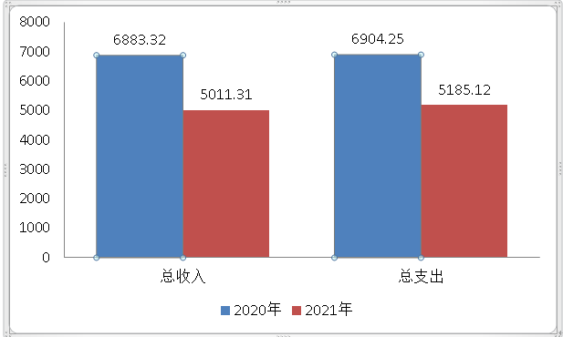

- 收入决算情况说明

2021年本年收入合计5011.31万元，其中：一般公共预算财政拨款收入4976.69万元，占99.31%；政府性基金预算财政拨款收入0万元，占0%；国有资本经营预算财政拨款收入0万元，占0%；事业收入0万元，占0%；经营收入0万元，占0%；附属单位上缴收入0万元，占0%；其他收入34.63万元，占0.69%。

单位：万元

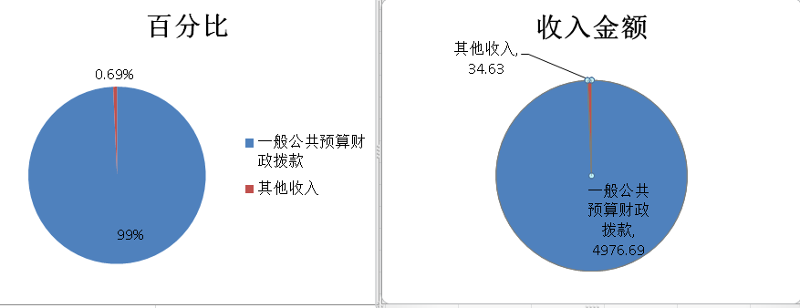

- 支出决算情况说明
2021年本年支出合计5185.12万元，其中：基本支出1631.15万元，占31.46%；项目支出3553.97万元，占68.54%；上缴上级支出0万元，占0%；经营支出0万元，占0%；对附属单位补助支出0万元，占0%。

单位：万元
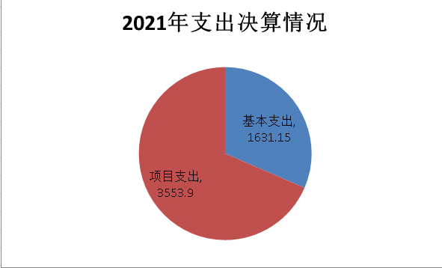

四、财政拨款收入支出决算总体情况说明
2021年财政拨款收入总计4976.69万元，比2020财政拨款6883.32万元收入减少1906.63万元，减少27.7%。主要原因是2021年抗疫特别国债项目资金减少。2021年财政拨款支出总计5177.1万元，比2020年6654.79万元减少1477.69万元，减少22.2%。主要原因是2021年抗疫特别国债安排支出减少造成的。

单位：万元
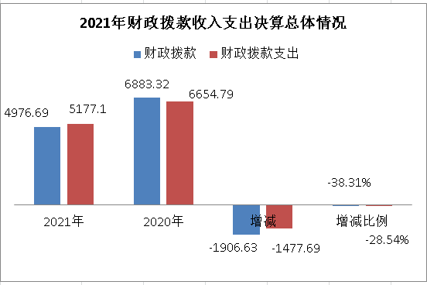
五、一般公共预算财政拨款支出决算情况说明

（一）一般公共预算财政拨款支出决算总体情况
2021年一般公共预算财政拨款支出5177.10万元，占本年支出合计的99.85%。与2020年相比，一般公共预算财政拨款增加103.77万元，增长2.05%。主要原因是2021年人员经费增长导致支出增加。
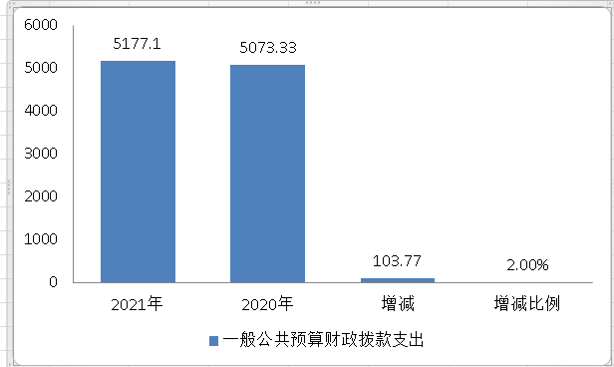

（二）一般公共预算财政拨款支出决算结构情况
2021年一般公共预算财政拨款支出5132.37万元，主要用于以下方面：一般公共服务（类）支出0万元，占0%；教育支出（类）0万元，占0%；科学技术（类）支出0万元，占0%；社会保障和就业（类）支出205.67万元，占4.01%；卫生健康支出4799.05万元，占93.51%；住房保障支出127.66万元，占2.48%。
单位：万元
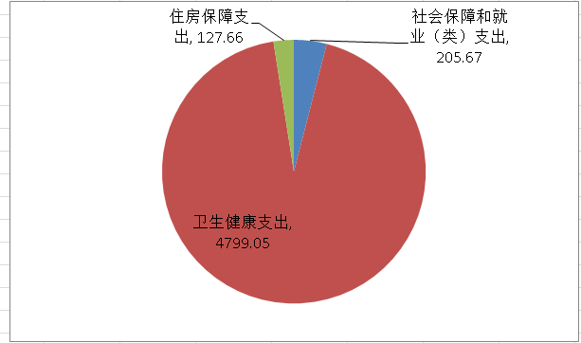

（三）一般公共预算财政拨款支出决算具体情况

2021年一般公共预算支出决算数为5132.37万元，完成预算100%。其中：
1.（社会保障和就业支出）类（行政事业单位养老支出）款机关事业单位基本养老保险缴费支出：决算为205.67万元，完成预算100%。
2.（卫生健康支出）类（公立医院）款综合医院支出决算为4448.59万元，完成预算100%。（卫生健康支出）类（公共卫生）款重大公共卫生服务支出决算为60.3万元。（卫生健康支出）类（公共卫生）款突发公共卫生事件应急处理专项支出决算为20.43万元，（卫生健康支出）类（行政事业单位医疗）款事业单位医疗支出决算为71.98万元，（卫生健康支出）类（行政事业单位医疗）款公务员医疗补助支出决算为14.43万元，（卫生健康支出）类（其他卫生健康支出）款其他卫生健康支出决算为183.32万元。
3.（住房保障支出）类（住房改革支出）款住房公积金项：支出决算为127.66万元，完成预算100%。

六、一般公共预算财政拨款基本支出决算情况说明
2021年一般公共预算财政拨款基本支出1623.13万元，其中：
人员经费1611.92万元，主要包括：基本工资、津贴补贴、绩效工资、机关事业单位基本养老保险缴费、职业年金缴费、其他社会保障缴费、抚恤金、生活补助、医疗费、奖励金、住房公积金、其他对个人和家庭的补助支出等。
公用经费11.2万元，主要包括退休人员福利费、工会经费等。

七、“三公”经费财政拨款支出决算情况说明

（一）“三公”经费财政拨款支出决算总体情况说明
2021年“三公”经费财政拨款支出决算为6.67万元。完成预算的97.95%。决算数小于预算数的主要原因是公务接待费减少。

（二）“三公”经费财政拨款支出决算具体情况说明
2021年“三公”经费财政拨款支出决算中，因公出国（境）费支出决算0万元，占0%，公务用车购置及运行维护费支出决算为6.15万元，占92.2%，公务接待费支出决算为0.52万元，占7.8%。
单位：万元
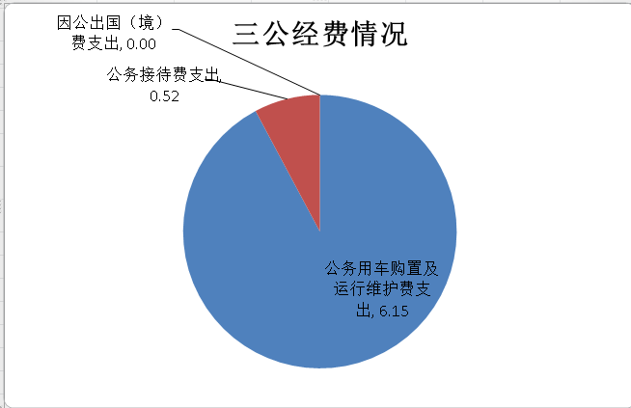

1.因公出国（境）经费支出0万元，完成预算的0%，全年安排因公出国（境）团组0次，出国（境）0人。
2.公务用车购置及运行维护费支出6.15万元，完成预算123%。公务用车购置及运行维护费支出决算比2020年增加2.38万元，主要原因是2021年因疫情防控执行医疗保障任务造成的。
其中：公务用车购置支出0万元。全年按规定更新购置公务用车0辆，其中：轿车0辆、金额0万元，越野车0辆、金额0万元，载客汽车0辆、金额0万元。截至2021年12月底，单位共有公务用车5辆，其中：轿车0辆、越野车0辆、载客汽车5辆。
公务用车运行维护费支出6.15万元。主要用于疫情防控、急诊出诊等所需的公务用车燃料费、维修费、过路过桥费、保险费等支出。
3.公务接待费支出0.52万元，完成预算的28.73%。2021年共接待11批次53人。完成预算的28.74%，公务接待费支出决算比2020年增加0.1万元，增长23.8%。主要原因是疫情防控接待工作餐增加。其中：
国内公务接待费0.52万元，主要用于国内公务接待支出0.52万元，主要用于开展业务活动时开支的用餐费等)。国内公务接待11批次，53人次（不包括陪同人员），共计支出0.52万元，具体内容包括：1.接待处理医疗纠纷案件用餐费224元，2.接待疫情防控及业务指导用餐900元，3.接待攀西钒钛检验检测院专家用餐费300元，4.接待医院护理质量安全管理检查工作用餐194元，5.接待全科医生转岗培训项目督导与调研用餐786元，6.接待攀枝花艾滋病管理技术指导及医院“爱婴医院”复核用餐598元，7.接待疫情防控风险排查交叉检查工作用餐240元，8.接待中心医院血透室搬迁前现场评审和指导工作用餐290元，9.接待肾病医疗质量控制督导检查工作餐300元，10.接待攀枝花市消毒供应调研组用餐480元，11.接待四川省中医强基层“百千万”行动专家组用餐850元。
外事接待支出0万元，外事接待0批次，0人，共计0万元。

八、政府性基金预算支出决算情况说明
2021年政府性基金预算拨款支出44.72万元。
- 国有资本经营预算支出决算情况说明
2021年国有资本经营预算拨款支出0万元。

十、其他重要事项的情况说明

（一）机关运行经费支出情况
2021年，盐边县人民医院机关运行经费支出0万元。

（二）政府采购支出情况
2021年，盐边县人民医院政府采购支出总额3252.844万元，其中：政府采购货物支出1258.894万元、政府采购工程支出0万元、政府采购服务支出1993.95万元。主要用于医技楼装修及设备购置。授予中小企业合同金额0万元，占政府采购支出总额的0%，其中：授予小微企业合同金额0万元，占政府采购支出总额的0%。

（三）国有资产占有使用情况
截至2021年12月31日，盐边县人民医院共有车辆5辆，其中：主要领导干部用车0辆、机要通信用车0辆、应急保障用车1辆、特种专业技术用车（救护车）4辆，主要用于盐边县城及周边乡镇的急诊急救工作及本地区的疫情防控工作。单价50万元以上通用设备1台（套），单价100万元以上专用设备7台（套）。
（四）预算绩效管理情况。
根据预算绩效管理要求，本单位在2021年初预算编制阶段，组织对医疗服务与保障能力提升项目、抗疫特别国债等项目开展了预算事前绩效评估，对2个项目编制了绩效目标，在预算执行过程中，选取2个项目开展绩效监控，年终执行完毕后，对2个项目开展了绩效自评，2021年特定目标类部门预算项目绩效目标自评表见附件（第四部分）

- 名词解释

1.财政拨款收入：指单位从同级财政部门取得的财政预算资金。
2.事业收入：指事业单位开展专业业务活动及辅助活动取得的收入。
3.其他收入：指单位取得的除上述收入以外的各项收入。
4.年初结转和结余：指以前年度尚未完成、结转到本年按有关规定继续使用的资金。
5.结余分配：指事业单位按照会计制度规定缴纳的所得税、提取的专用结余以及转入非财政拨款结余的金额等。
6.年末结转和结余：指单位按有关规定结转到下年或以后年度继续使用的资金。
7.社会保障和就业支出（类）行政事业单位养老支出（款）机关事业单位基本养老保险缴费支出（项）：指机关事业单位实施养老保险制度由单位缴纳的基本养老保险费支出。
8.社会保障和就业（类）行政事业单位养老支出（款）机关事业单位职业年金缴费支出（项）：指机关事业单位实施养老保险制度由单位实际缴纳的职业年金支出。
9.卫生健康支出（类）公立医院（款）综合医院（项）：指卫生健康、中医部门所属的城市综合性医院、独立门诊、教学医院、疗养院和县医院的支出。
10.卫生健康支出（类）公立医院（款）其他公立医院支出（项）：指除上述项目以外的其他用于公立医院方面的支出。
11.卫生健康支出（类）公共卫生（款）重大公共卫生服务（项）：指重大疾病、重大传染病预防控制等重大公共卫生服务项目支出。
12.卫生健康支出（类）公共卫生（款）突发公共卫生事件应急处理（项）：指用于突发公共卫生事件应急处理的支出。
13.卫生健康支出（类）行政事业单位医疗（款）事业单位医疗（项）：指财政部门安排的事业单位基本医疗保险缴费经费，未参加医疗保险的事业单位的公费医疗经费，按国家规定享受离休人员待遇的医疗经费。
14.卫生健康支出（类）行政事业单位医疗（款）公务员医疗补助（项）：指财政部门安排的公务员医疗补助经费。
15.卫生健康支出（类）其他卫生健康支出（款）其他卫生健康支出（项）：指除上述项目以外其他用于卫生健康方面的支出。
16.住房保障支出（类）住房改革支出（款）住房公积金（项）：指行政事业单位按人力资源和社会保障部、财政部规定的基本工资和津贴补贴以及规定比例为职工缴纳的住房公积金。
17.基本支出：指为保障机构正常运转、完成日常工作任务而发生的人员支出和公用支出。
18.项目支出：指在基本支出之外为完成特定行政任务和事业发展目标所发生的支出。
19.“三公”经费：指单位用财政拨款安排的因公出国（境）费、公务用车购置及运行费和公务接待费。其中，因公出国（境）费反映单位公务出国（境）的国际旅费、国外城市间交通费、住宿费、伙食费、培训费、公杂费等支出；公务用车购置及运行费反映单位公务用车车辆购置支出（含车辆购置税）及租用费、燃料费、维修费、过路过桥费、保险费等支出；公务接待费反映单位按规定开支的各类公务接待（含外宾接待）支出。
20.机关运行经费：为保障行政单位（含参照公务员法管理的事业单位）运行用于购买货物和服务的各项资金，包括办公及印刷费、邮电费、差旅费、会议费、福利费、日常维修费、专用材料及一般设备购置费、办公用房水电费、办公用房取暖费、办公用房物业管理费、公务用车运行维护费以及其他费用。

第四部分 附件

附件1：
医疗服务与保障能力提升项目绩效评价表
主管部门及代码 |  | 盐边县卫生健康局 |  | 实施单位 | 盐边县人民医院
项目预算  执行情况  （万元） |  | 预算数： | 130．67 | 执行数： | 94．37
 |  | 其中：  财政拨款 | 130．67 | 其中：  财政拨款 | 94．37
 |  | 其他资金 |  | 其他资金
年度总体目标  完成情况 | 预期目标 |  |  | 目标实际完成情况
年度总体目标  完成情况 | 受新冠肺炎病毒疫情影响，提高医院快速检测核酸的能力，改善医院就诊环境，提高病人就诊舒适度。 |  |  | 已完成核酸快检设备采购，验收并投入使用，逐步改善医院就诊环境，病人满意度得到提高。
年度绩效指标完成情况 | 一级  指标 | 二级  指标 | 三级  指标 | 预期指标值 |  | 实际完成指标值
年度绩效指标完成情况 | 完成指标 | 数量指标 | 完成核酸快检设备采购 | ≥80% |  | 100%
年度绩效指标完成情况 | 完成指标 | 数量指标 | 核酸快检设备投入使用 | ≥80% |  | 100%
年度绩效指标完成情况 | 完成指标 | 数量指标 | 改善医院就诊环境 | ≥80% |  | 85%
年度绩效指标完成情况 | 完成指标 | 质量指标 | 提升核酸检测能力 | 得到提升 |  | 得到提升
年度绩效指标完成情况 | 完成指标 | 质量指标 | 提供疫情防控保障 | 得到提高 |  | 得到提高
年度绩效指标完成情况 | 完成指标 | 质量指标 | 改善医院就诊环境 | 得到改善 |  | 得到改善
年度绩效指标完成情况 | 完成指标 | 时效指标 | 项目资金按照进度及时支付 | 在项目采购完成并验收后按照合同支付 |  | 核酸快检设备已按照合同进度完成支付
年度绩效指标完成情况 | 效益指标 | 社会效益指标 | 受益群众对项目的满意度 | ≥90% |  | 100%
年度绩效指标完成情况 | 效益指标 | 可持续影响指标 | 改善医疗就诊条件，增强医疗诊治能力 | ≥80% |  | ≥95%
年度绩效指标完成情况 | 满意度指标 | 满意度指标 | 重点人群满意度 | ≥90% |  | 95%

附件2
抗疫特别国债资金项目绩效评价表
主管部门及代码 |  | 盐边县卫生健康局 |  | 实施单位 | 盐边县人民医院
项目预算  执行情况  （万元） |  | 预算数： | 1950 | 执行数： | 1373．104
 |  | 其中：  财政拨款 | 1950 | 其中：  财政拨款 | 1373．104
 |  | 其他资金 | 1950 | 其他资金 | 1373．104
年度总体目标  完成情况 | 预期目标 |  |  | 目标实际完成情况
年度总体目标  完成情况 | 改建医技综合楼及配套设施完善、改建两间核酸检测实验室 |  |  | 进行医技综合楼包括检验科、血透室ICU、手术室综合项目装修及采购相应设备，按照资金拨付及项目合同进度进行核酸检测实验室建设
年度绩效指标完成情况 | 一级  指标 | 二级  指标 | 三级  指标 | 预期指标值 |  | 实际完成指标值
年度绩效指标完成情况 | 完成指标 | 数量指标 | 医技楼装修及设备采购 | ≥90% |  | 100%
年度绩效指标完成情况 | 完成指标 | 数量指标 | 核酸检测实验室建设改建 | ≥90% |  | 100%
年度绩效指标完成情况 | 完成指标 | 质量指标 | 提升疾病诊疗救治能力 | ≥90% |  | 100%
年度绩效指标完成情况 | 完成指标 | 质量指标 | 提高实验室检测水平 | ≥90% |  | 100%
年度绩效指标完成情况 | 完成指标 | 时效指标 | 项目资金按要求及时拨付 | 及时支付 |  | 100%
年度绩效指标完成情况 | 效益指标 | 社会效益指标 | 改善检验科、ICU等基础设施薄弱条件 | 得到改善 |  | 得到改善
年度绩效指标完成情况 | 效益指标 | 社会效益指标 | 达到核酸检测实验室具备检测能力 | 得到提高 |  | 得到提高
年度绩效指标完成情况 | 满意度指标 | 满意度指标 | 重点人群满意度 | ≥90% |  | 95%

第五部分 附表

一、收入支出决算总表

二、收入决算表

三、支出决算表

四、财政拨款收入支出决算总表

五、财政拨款支出决算明细表

六、一般公共预算财政拨款支出决算表

七、一般公共预算财政拨款支出决算明细表

八、一般公共预算财政拨款基本支出决算表

九、一般公共预算财政拨款项目支出决算表

十、一般公共预算财政拨款“三公”经费支出决算表

十一、政府性基金预算财政拨款收入支出决算表

十二、政府性基金预算财政拨款“三公”经费支出决算表

十三、国有资本经营预算财政拨款收入支出决算表

十四、国有资本经营预算财政拨款支出决算表

